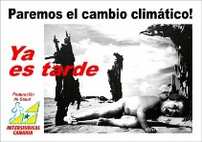
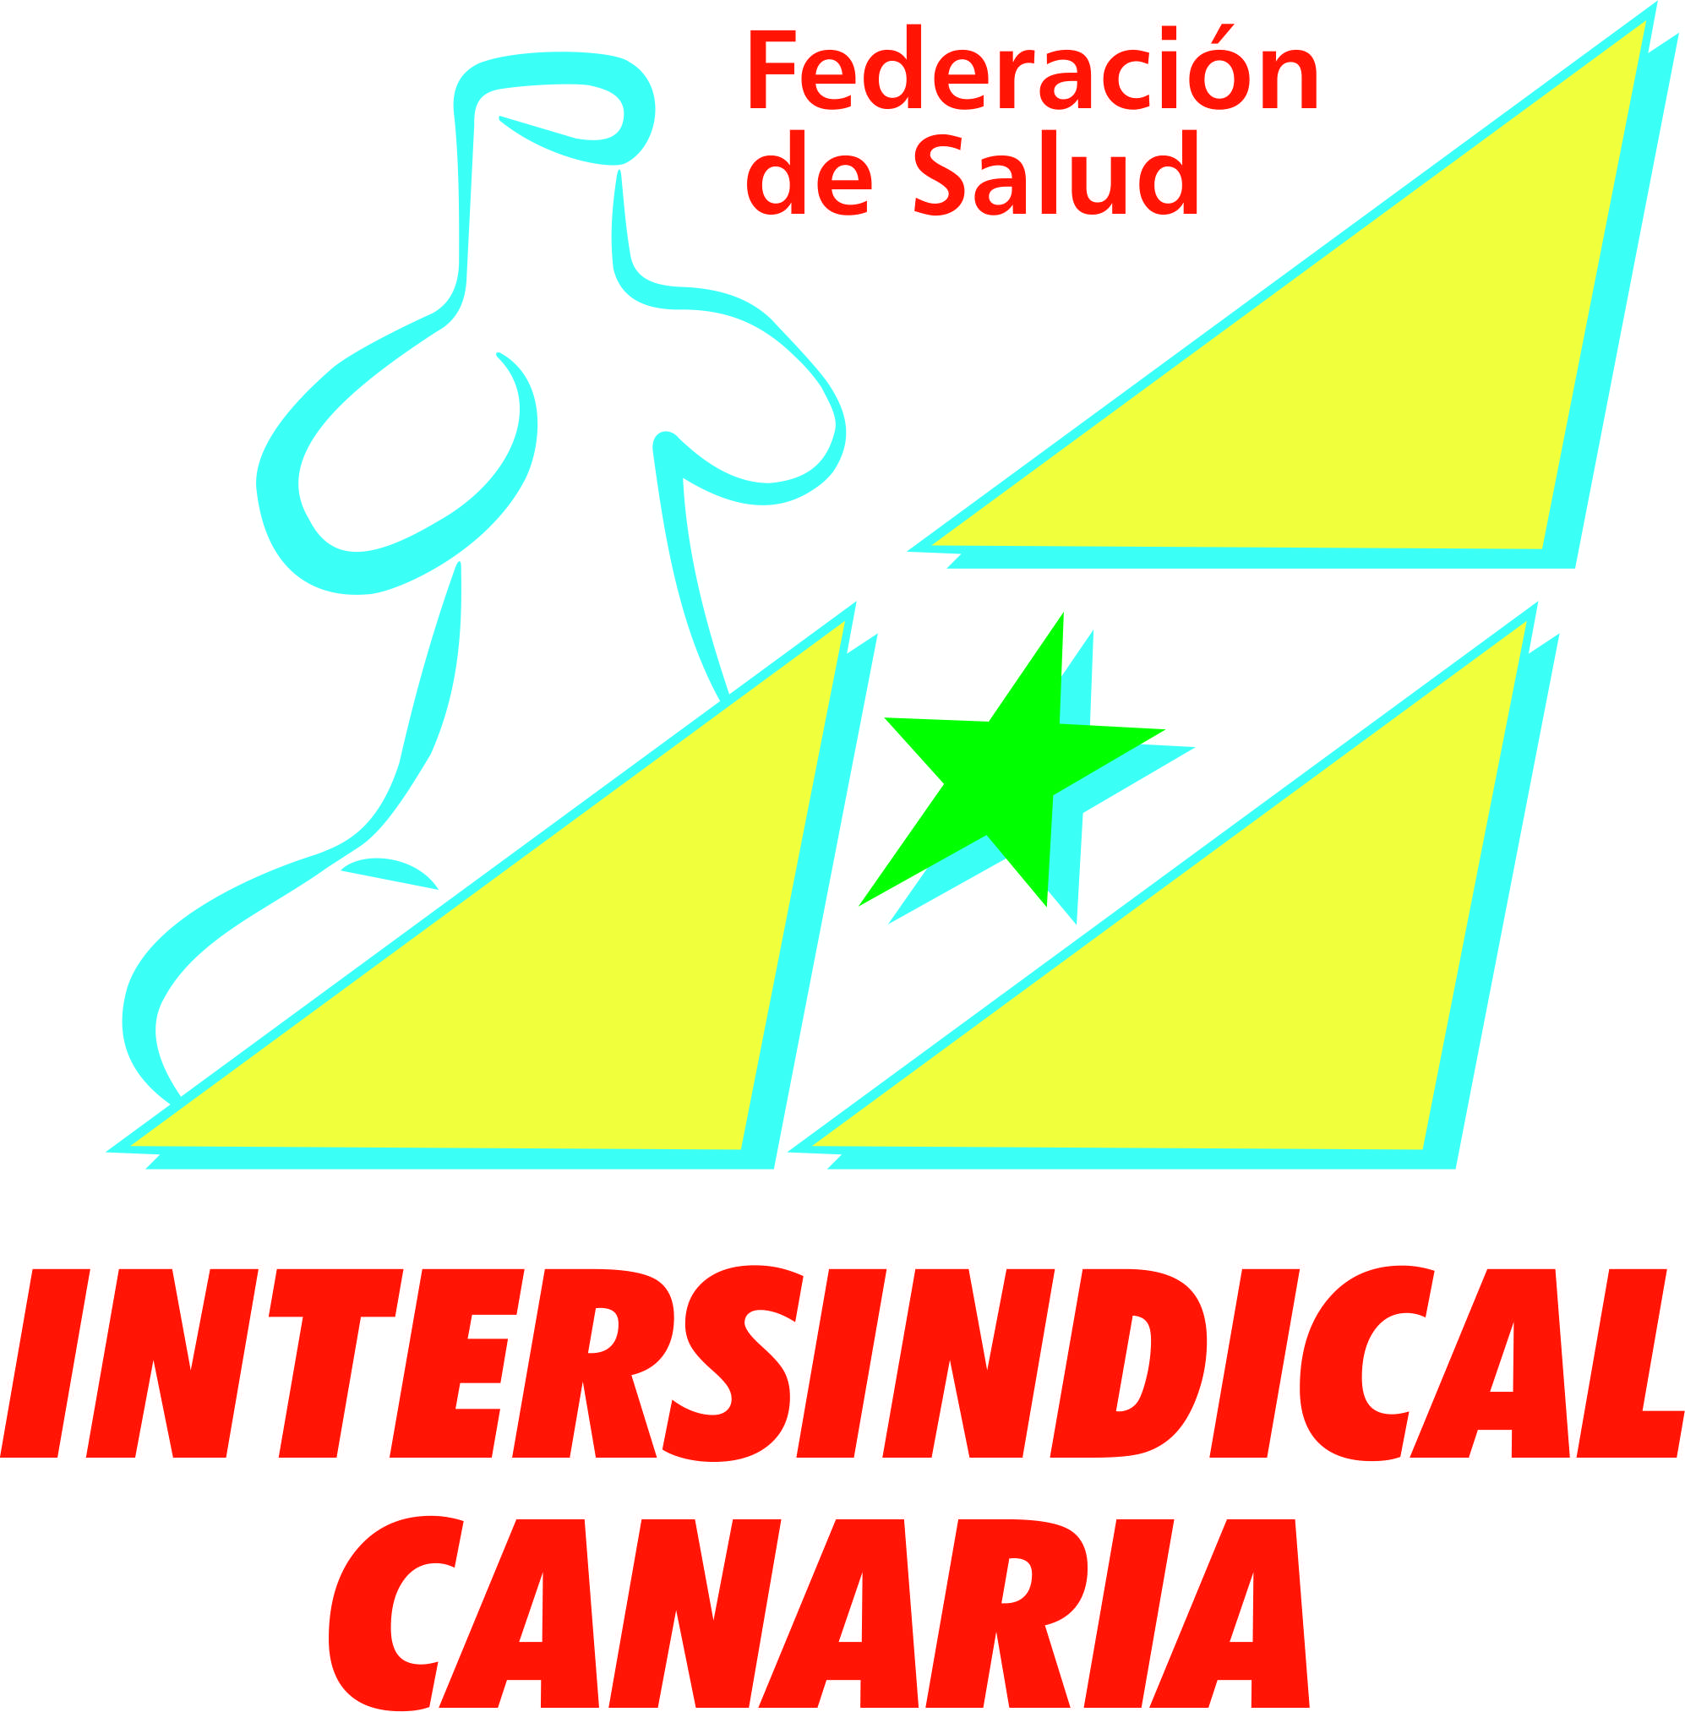
FEDERACIÓN DE SALUD
SECRETARIADO NACIONAL

Calle Méndez Núñez, nº 84, 6º planta. Santa Cruz de Tenerife.
Tfno. 922.60.00.36. intersindicalnacionalsalud@hotmail.com
Dolores de la Roche 47, planta alta. Las Palmas de Gran Canaria. Tfno: 928.38.16.77.

EL TSJC DECLARA SU COMPETENCIA EN LA DEMANDA DE
LOS CONCIERTOS SANITARIOS PRESENTADA POR INTERSINDICAL CANARIA
Con fecha 30 de julio de 2018, la Sección Primera de la Sala de lo Contencioso-Administrativo del Tribunal Superior de Justicia de Canarias declara su competencia para el conocimiento de la demanda presentada, el día 20 de marzo de 2018 por Intersindical Canaria contra los conciertos sanitarios entre el Servicio Canario de Salud y la sanidad privada, los cuales se han mantenido fuera de la legalidad vigente, incumpliendo los principios comunitarios de transparencia y publicidad previstos en los artículos 49 y 56 del Tratado de Funcionamiento de la Unión Europea, constituyendo una vulneración del plazo cierto del contrato, como ha tenido ocasión de indicar la Junta Consultiva de Contratación Administrativa del propio Gobierno Canario en informes como el 2/2014.

Así lo ha entendido la propia Administración que, a raíz de las sucesivas solicitudes presentadas por Intersindical Canaria, ha comenzado, según ha aparecido en los medios de comunicación, tras años de irregularidades, a licitar algunos de los servicios prestados a través de estos Conciertos que a día de hoy, se mantienen con entidades privadas en materia sanitaria desde la época de la dictadura franquista (hace 59 años).

El impacto económico que tiene esta política de conciertos en el presupuesto público, ha supuesto en el año 2011, 209.114.255 euros, en el año 2012 la cantidad ascendió a 253 millones de euros, en el año 2017, 269.242.408 euros, cifra ésta que vuelve a incrementarse en el año 2018, alcanzando el 10,6% del presupuesto destinado a la Sanidad Pública, con un incremento superior al 47% en las concertaciones destinadas a la empresa San Roque, de la cual procede el actual Consejero. En paralelo, usando la justificación de la crisis económica, se han aplicado año tras año recortes al presupuesto sanitario público. 1 de cada 3 procesos agudos (intervenciones quirúrgicas) son atendidos en la privada concertada y podrían ser atendidos en la pública si no se infradotaran sus recursos y funcionaran en un horario amplio de mañana y tarde.

Así, el modelo sanitario que se ha seguido en Canarias, coloca a nuestra nación a la cabeza de la actividad sanitaria concertada del Estado Español, convirtiendo el terreno de la salud en un gran negocio. De los 43 Hospitales del Archipiélago, el 51% (22) pertenecen al sector privado, y de ellos 16 mantienen conciertos con la consejería de sanidad. La media del estado español en cuánto a camas sanitarias privadas se sitúa en un 6,88% por cada 10.000 habitantes y en Canarias llegamos a un porcentaje de 14,30%. Además, mientras en los últimos años el número de camas en el sector sanitario privado no ha dejado de aumentar, en el ámbito público se ha mantenido igual.

El proceso jurídico previo a la demanda se inició el día 12 de junio de 2017 con la presentación de solicitudes para que se acordase declarar extinguidos los Conciertos Sanitarios suscritos por la Administración por expiración del plazo contractual de entre otras, las siguientes entidades: VITHAS Hospital Santa Catalina (Clínica Santa Catalina) de 14 de octubre d 1974, Clínica San Roque de 06 de abril de 1978 y Ciudad San Juan de Dios (Orden Hospitalaria San Juan de Dios Provincia Bética) de 31 de octubre de 1974, Hospital Quirón Tenerife – antes Clínica “La Colina” (de 01 de noviembre de 1976), Hospital San Juan de Dios – antes Clínica “San Juan de Dios” (de 01 de 21 de junio de 1990), Hospiten Bellevue – antes Clínica Bellevue (de 09 de septiembre de 1977), y Hospiten Sur – antes Centro Internacional de Salud “Las Américas” (de 01 de diciembre de 1987); removiendo de oficio cualquier obstáculo para el cese inmediato de la actividad que pudieran llevar a cabo las entidades indicadas.

Ante el silencio administrativo, se presentaron el 11 de octubre de 2017 recursos administrativos que tampoco fueron resueltos expresamente por la Consejería, llevándonos a la presentación de la demanda para la cual, ahora el TSJC declara su competencia.

Canarias, 3 de agosto de 2018. Catalina Darias Delgado
Secretariado Nacional de Salud
- Organización No Gubernamental para la protección de los derechos de los trabajadores y usuarios de la Sanidad Canaria-

